División de Fotogrametría
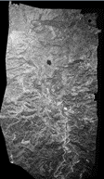
Formulario de Solicitud de Ortofotografía Aérea

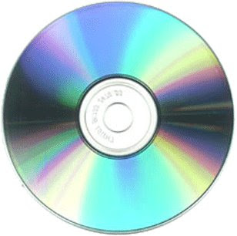

Venta en formato Digital en un Cd
Costo según tarifario inciso 102 c/u Q120.00

Lugar y Fecha de Solicitud:

Datos de Facturación y de Interés:

Nombre Completo del Solicitante (individual o empresa):

Área de Interés (adjuntar imagen de google earth con coordenadas):

Identificación de Ortofoto (Técnico de Mercadeo y Ventas):

Correo Electrónico:
Número de Nit:
Teléfono(opcional para entrega):
Dirección(opcional para facturación):
Observaciones:

Confirmación de solicitud en base a área geográfica que cubre el producto si no

